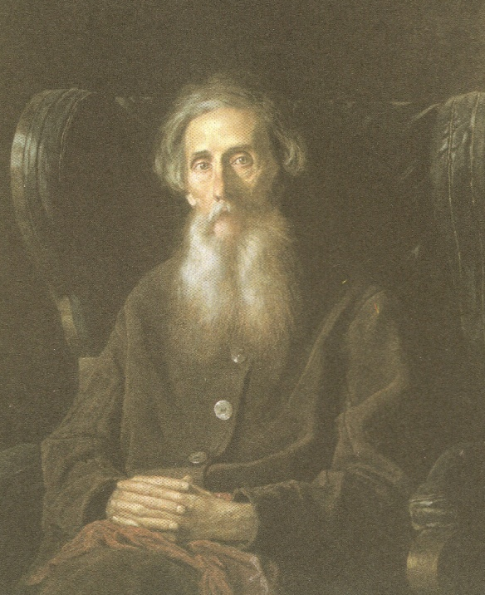
- Вступительное слово учителя.
Завершаем неделю русского языка и литературы мы игрой «Интеллектуальное казино».
В ней знатоки и любители литературы смогут проявить свои знания и получить приз.
Литература и язык неразрывно связаны друг с другом, поэтому послушайте стихотворение о нашем родном языке «Живое слово».
- Ученик читает стихотворение А Маркова «Живое слово»
О, как французским усмиряли
Вольнолюбивый мой язык!
Сперва к салонам примеряли,
Но он к салонам не привык.
Его монголы укрощали,
Плетьми, стегая на бегу.
А он, без жалоб и печали,
Богаче стал назло врагу!
Язык мой немцы сокращали
В учителя, пробравшись к нам,
От слов мужицких очищали:
«Зачем России лишний хлам?»
Было и это, было, было...
Что было, то было, быльем поросло...
Много с тех пор воды утекло...
А сейчас о нашем языке говорят: живое слово!
А. Марков

- Ведущий: Наше казино – это место, где каждый человек может заработать деньги своим умом. А деньги у нас особенные. Это банкноты достоинством в 1 «ум». В игре вас будут ждать 18 вопросов из области литературы.
Итак, я называю вопрос, а вы, если решитесь отвечать, за каждый правильный ответ получите один «ум». В случае удачи ваша ставка будет удваиваться, и вы зарабатываете еще 1 «ум». Если же вы ошибетесь - не отчаивайтесь: ваши «умы» пополнят кассу нашего литературного казино. Как видите, условия игры просты: я задаю вопрос и даю 3 варианта ответа. Вы должны выбрать правильный ответ и поднять табличку с цифрой: I, 2 или 3. Но давайте договоримся: отвечать на вопрос имеет право лишь тот, кто сделает свою ставку. Остальные - молчок!
Итак, вопрос 1: Кому принадлежат эти строки:
«Быть можно дельным человеком и думать о красе ногтей»?
а) Пушкину.
б) Лермонтову.
в) Некрасову.
,Вопрос 2: Кто из русских классиков родился в 1814 г.?
а) Пушкин.
б) Лермонтов.
в) Гоголь.
Вопрос 3: Один из пушкинских персонажей «по-французски совершен- ’ мог изъясняться и писал», был «умен и очень мил», но «как рано мог он лицемерить», «рано чувства в нем остыли», а вскоре он «к жизни вовсе охладел». Кто это?
а) Ленский.
б) Онегин.
в) Дядя Онегина.
Вопрос 4: Как звали суженого, которого нагадала пушкинская Татьяна в крещенский вечерок?
а) Евгений.
б) Иван.
в) Агафон
Вопрос 5: А какие цветы были в руках у Маргариты при их первой встрече с Мастером?
а) Великолепные алые розы.
б) Отвратительные желтые цветы.
в) Белые царственные лилии.
Вопрос 6: А знаете ли вы русские былины? Если да, то делайте смело ставки. Скажите-ка,
с каким врагом сражался богатырь Илья Муромец?
а) Чингис-хан.
б) Змей Горыныч.
в) Соловей-разбойник.
Вопрос 7: Русский язык богат пословицами и поговорками. Некоторые писатели даже
для названия многих пьес выбирали пословицы и поговорки: «На всякого мудреца
довольно простоты», «Не в свои сани не садись», «Без вины виноватые», «Свои
люди - сочтемся».
Итак, кто написал пьесы с такими названиями?
а) А. Островский.
б) А. Грибоедов.
в) Н. Гоголь.
Всем известно, что ведущей темой любого поэта является тема утверждение
бескорыстия патриотического чувства.
Вопрос 8: Как вы считаете, кто мог так сказать о России:
Россия, милая Россия,
Мне избы серые твои,
Твои мне песни ветровые Как слезы первые любви.
а) Блок.
б) Есенин.
в) Гумилев.
Вопрос 9: Так, один из героев предлагал дохлую кошку как средство от - бородавок. Кто
этот герой?
а) Карлсон (А. Линдгрен «Карлсон, который живет на крыше»),
б) Доктор Старцев (Чехов «Ионыч»),
в) Том Сойер (М. Твен «Приключения Тома Сойера»)

4. Лирическое отступление. Инсценировка басни И.А. Крылова «Стрекоза и Муравей» (9 класс)

5. Викторина «Знатоки басен И.А. Крылова»
Из каких басен взяты эти строки?
а) Да только воз и ныне там. («Лебедь, Щука и Рак»)
б) Не оставь меня, кум милый!
Дай ты мне собраться с силой
И до вешних только дней
Покорми и обогрей! («Стрекоза и Муравей»)
в) А вы, друзья, как ни садитесь,
Все в музыканты не годитесь. («Квартет»)
г) Вертит очками так и сяк:
То к темю их прижмет,
То их на хвост нанижет,
То их понюхает, то их полижет;
Очки не действуют никак. («Мартышка и очки»)
д) У сильного всегда бессильный виноват:
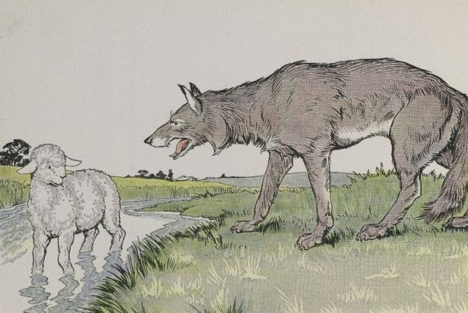
Тому в Истории мы тьмы примеров слышим,
Но мы Истории не пишем. («Волк и Ягненок»)
е) Голубушка! Как хороша!
Ну что за шейка, что за глазки!
Рассказывать, так право, сказки! («Ворона и Лисица»)
ж) Он порча, он чума, он язва здешних мест!
(А Васька слушает да ест.) («Кот и повар»)
з) Вот то-то мне и духу придает,
Что я совсем без драки,
Могу попасть в большие забияки. («Слон и Моська»)
7. Лирическое отступление. Инсценировка басни Крылова «Ворона и лисица» (10 класс)
8. Ведущий. Итак, первый тайм нашей игры закончен.
Следующий наш тайм так и называется «Чёрный ящик» За правильный ответ вы можете получить 1 «ум».
(В зал выносится 3 чёрных ящика».)
Ведущий последовательно подходит к каждому ящику.
А.В ящике находится предмет, с помощью которого В. Зайцев может изготовить удивительные вещи, но этот же предмет поможет уничтожить одного страшного персонажа русских сказок. (Игла)
Б.В этом ящике лежит предмет, который мешал спать одной из особ королевской крови. (Горошина)
В.А в этом ящике лежит предмет, который указывал путь не только Ивану – Царевичу, но и одному из мифических героев Древней Греции. ( Клубок)
9.Ведущий. Быстро летит время. Завершен второй игры.
А вот кто мне скажет, что значит выражение «купить кота в мешке»?
Правильно: получить нечто, не зная заранее, что это такое.
Ведущий. Итак, я объявляю наш первый и последний, но очень таинственный аукцион игры: «Кот в мешке».
(В зал на подносе вносят 3 мешочка. Проводя аукцион, Ведущий по очереди ставит каждый мешочек перед собой.)
Распродажа начинается! 1 мешок: Проявите же мудрость, друзья, не экономьте денежки. Рекомендую...
Усердней с каждым днем гляжу в ... (словарь). В его столбцах мерцают искры чувства.
В подвалы слов не раз сойдет искусство, Держа в руке свой потайной фонарь,
На всех словах - события печать.
Они дались недаром человеку.
Читаю: «Век. От века. Вековать.
Век доживать. Бог сыну не дал веку.
Век заедать, век заживать чужой...»
В словах звучит укор, и гнев, и совесть.
Нет, не... (словарь) лежит передо мной,
А древняя рассыпанная повесть. (Словарь)
Ведущий. Стартовая цена - всего 1 «ум». Кто хочет приобрести эту ценную вещь за один «ум»?! Раз! Два!.. Три! Продано!
Ведущий. 2 мешок: Обычно с первого взгляда обладателя этой вещи все принимают за отличника. Без нее не мог обходиться и А. П. Чехов.

Кто хочет купить ее: она полезна для имиджа. О ней, об этой
вещи рассказал в своей басне И. А. Крылов. (Очки)
Стартовая цена - 1 «ум». Раз... Два... Три... Продано!
Ведущий (рассказывая о 3-м мешочке).
Сегодня ты о них мечтал.
Их кто-то нынче потерял.
Без них тебе не обойтись.
Тогда плати и не скупись!
Раз... Два... Три... Продано!
(Вынимает табличку «5 умов)
10. Ведущий. Следующее задание объяснить значение фразеологизмов. Чем точнее будет объяснение, тем больше умов вы заработаете!
Объясни значение фразеологизма «бить баклуши»? (ничего не делать)
Объясни значение фразеологизма «сматывать удочки»? (поспешно уходить)
Объясни значение фразеологизма «шиворот на выворот»? (наоборот)
11. Лирическое отступление. Инсценировка басни Крылова «Мартышка и зеркало» (8 класс)
Ведущий. Объявляю аукцион закрытым!
Теперь нам остается только подсчитать, у кого больше «умов» и наградить счастливчика!
(Собирает у игроков «умы» и вручает приз набравшему больше всего «умов».)

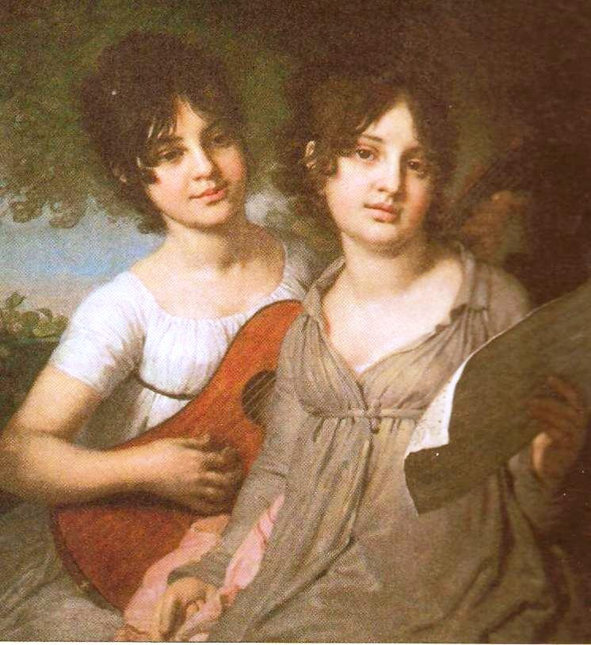

Неделя русского языка и литературы.
Вечер

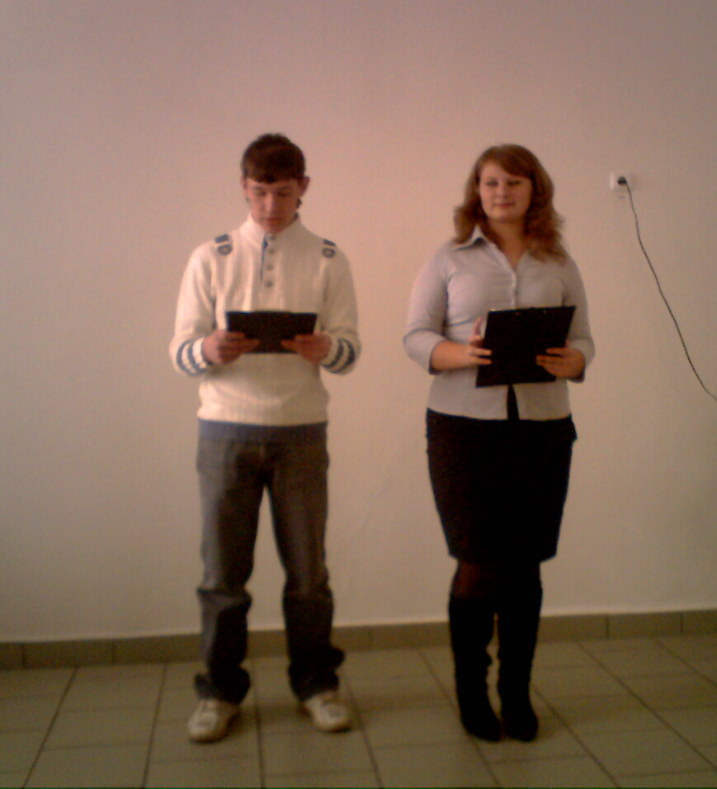

Разработала: учитель русского языка и литературы МБОУ СОШ №1
Шевченко Н.В.

2014 год

